FASES REQUERIMIENTO DE SOFTWARE

1. DESCRIPCION GENERAL DEL REQUERIMIENTO 2
2. FASE DE FORMALIZACIÓN 3
3. ANALISIS DE REQUISITOS Y REQUERIMIENTOS 4
5. LEVANTAMIENTO DEL REQUERIMIENTO DETALLADO 8
6. DISEÑO DE LA ARQUITECTURA DE SOLUCION 10

DESCRIPCION GENERAL DEL REQUERIMIENTO

PROYECTO | Abogado Gestor Clientes
Nombre Requerimiento: | Formularios
Fecha Solicitud: | 11/02/22
Responsable(s) Solicitud: | Juan Manuel Torrez P.
Dependencia(s) Solicitante: | Administrador
Responsable Funcional designado por el equipo de desarrollo de software: | Administrador y abogados

FASE DE FORMALIZACIÓN

Descripción de la Solicitud
Usuario Solicitante
Despacho solicita la creación y administración de los procesos de los casos que se lleven a cabo en el despacho de abogados.
Automatizar las demandas de los clientes por medio de una web que lleve los casos.
Al llenar formulario se enviará el proceso de pago para finalizar tramite.
El cliente contara con una cuenta para ver el seguimiento de su caso.
El Administrador recibirá notificaciones de nuevas solicitudes, el documento será formato Word.
Administrador recibirá el pago y podrá ver los dashbord para los ingresos.
Al usuario le llegara notificación por correo.
Pagina debe ser responsiva.
Color de preferencia azul y blanco (acepta propuestas)
Líder Funcional
Crear formulario web para la administración del proceso de los casos, por medio de un formulario tendrán datos para crear una solicitud y pagar su respectivo caso, podrán recibir y verificar el proceso de su caso y serán notificado por medio del correo registrado, el administrador podrá ver todos los casos nuevos y en procesos con sus respectivos pagina será responsiva y llamara solo un formulario para los casos nuevos y esta basada en colores azul y blanco minimalista.

FIRMAS DE ACEPTACIÓN:

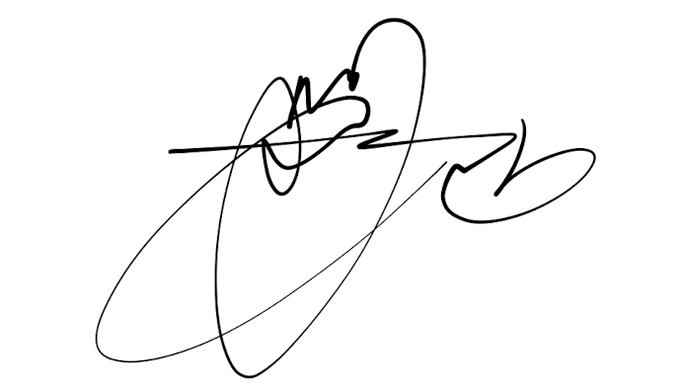
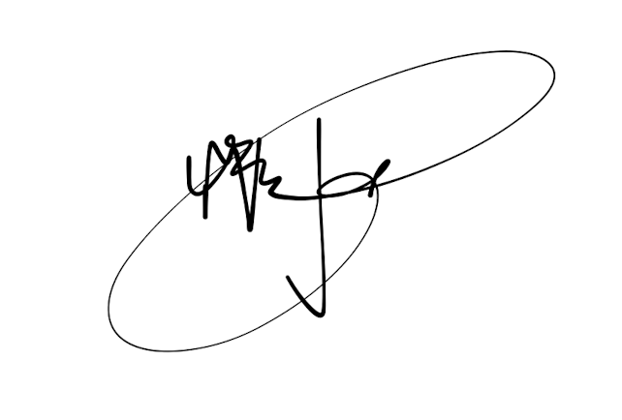
________________________________ _______________________________
Nombre Responsable Solicitud Nombre Líder OTI
Juan Manuel Torrez P. Daniel A.L.

ANALISIS DE REQUISITOS Y REQUERIMIENTOS

Fecha Inicio | 12/02/22 |  | Fecha Final | 17/02/22
Modelamiento de Negocio
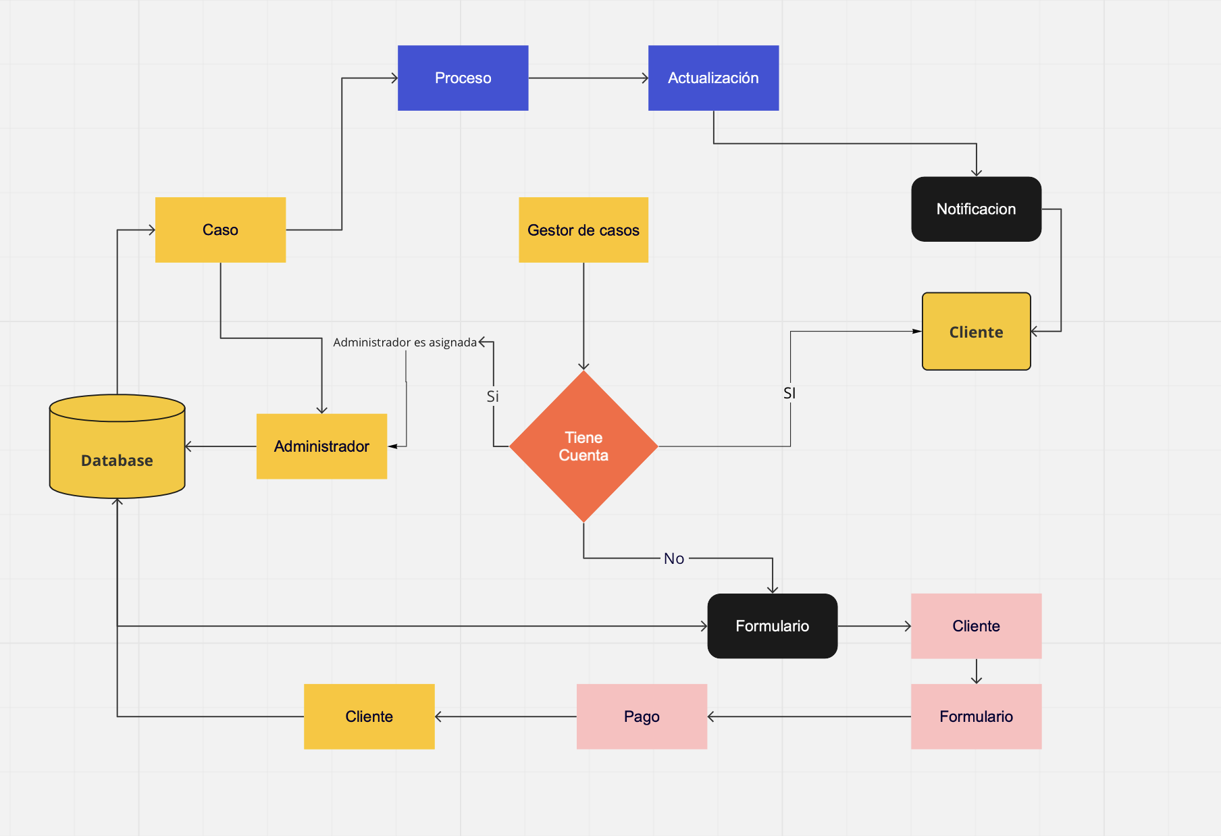
Términos de Referencia
Alcance de la solución | Crear pagina web responsiva, que pueda almacenar y actualizar la información del proceso de los casos y también el admin pueda acceder a los datos, pagos y formularios.
Requerimientos Funcionales y criterios de aceptación y | Crear login, dar opción de new user o ingresar, a los new user enviar el formulario para llenado de datos y pagar su respectivo caso, si ya esta inscrito solo aparecer los datos de su caso junto con las actualizaciones, a los admin se pes dara el permiso de ver los datos de usuarios y a los pagos asi como el formulario de ingreso
Requerimientos no Funcionales y de calidad | Color del sitio web azul y blanco de fondo con opciones múltiples para el llenado del formulario y minimalista para evitar confusión de los usuarios,  Responsiva para la visualización en los distintos dispositivos, aviso de privacidad junto con su documento adjunto y leyenda de la empresa.
Interesados en la solución
  Nombre/Rol/Perfil | Descripción
  Juan Manuel Torrez P. | Facilitar los procesos de los casos por medio de un llenado en formulario y su respectivo pago así dejando monitorear los casos adquiridos
Precondiciones | Defina una lista de condiciones que deben cumplirse antes de iniciar con la solución
Requisitos Técnicos | Tipo de Desarrollo | Web Escritorio Móvil Servicio Web  Servicio Windows Otro:__________________
Requisitos Técnicos | Base de Datos | Oracle  SQL Server  MySQL  MongoDB  Otro:___No especifico _____ |  |  | Versión  _______  _______  _______  _______  _______  _______
Requisitos Técnicos | Lenguaje | C#  VB  PHP  Java  JavaScript  Otro:_______HTML________ |  |  | Versión  _______  _______  _______  _______  _______  _______  _______
Viabilidad Técnica | Luego de adelantado el análisis de los requisitos y requerimientos es viable proponer una solución técnica para esta solicitud: SI ( ) NO ( )

FIRMAS DE ACEPTACIÓN:
Nombre | Dependencia | Teléfono | Firma
Juan Manuel Torrez P. | Abogados S.A. de C.V. | 552091387465 | Pendiente
- FASE DE PLANEACIÓN Y GERENCIA DEL PROYECTO

Responsable |  |  |  |  | Fecha
Plan estratégico de fases del proyecto
N° | Nombre Etapa | Actividad |  | Rol Responsable |  | Fecha Inicio | Fecha Fin | Comentarios
 | Cliente | Junta y Solicitudes |  | Product Owner |  | 12/02/22 | 12/02/22 | Reunión con cliente
 | Firma de contrato | Contrato explicito |  | Product owner |  | 13/02/22 | 13/02/22
 | Distribuir roles | Junta y repartición de roles |  | Proyect Management |  | 13/02/22 | 13/02/22
 | Ejecución parte 1 | Codificar pagina |  | Desarrollador |  | 13/02/22 | 15/02/22
 | Ejecución parte 2 | Checar base de datos |  | Desarrollador |  | 14/02/22 | 16/02/22
 | Pruebas | Test |  | Desarrollador |  | 17/02/22 | 18/02/22
 | Entregable | Prueba final |  | Product owner y management |  | 19/02/22
Diagrama de planeación


NOTA: Las fechas de planeación establecidas en este documento son aproximadas y estarán sujetas a modificaciones que surjan por control de cambios u otros factores.

FIRMAS DE ACEPTACIÓN:
Nombre | Dependencia | Teléfono | Firma

LEVANTAMIENTO DEL REQUERIMIENTO DETALLADO

Las historias de usuario deben ser independientes y debidamente identificadas; deben corresponder a una única funcionalidad y deben ser cortas y concisas
HISTORIAS DE USUARIO
Nº. |  | Identificador único de la historia de usuario
Titulo |  | Titulo claro y especifico que define la fase o historia de usuario para el requerimiento
Fecha |  | DD/MM/YYYY
Estimación |  | Peso dado por un numero entre 1 y 100 acotado por la serie Fibonacci
Característica/Funcionalidad
Descripción detallada y suministrada en lenguaje natural por el usuario final, que permite identificar la necesidad puntual para una parte específica del requerimiento.
P.e.:

Quiero que el sistema me registre el número de veces que solicita atención a través de la ventanilla única, guardando el nombre del funcionario que atiende, la cedula y el tiempo que tarda en la consulta hasta obtener la solución a su inquietud.

Razón/Resultado
Con la finalidad de…
P.e.:

Con la finalidad de controlar la eficiencia de la atención en los puntos por cada uno de los empleados…

Criterios de Aceptación
Nº | Titulo |  | Contexto |  |  | Evento
1... | Título del escenario  Pe.  Ingreso del empleado a la plataforma |  | Descripción de la situación que presenta el criterio de aceptación:  P.e.:  En caso de que ingresa el número de identificación del funcionario y es inexistente debe generar un mensaje de error. |  |  | Cuando o en qué momento ocurre el contexto  P.e.:  Cuando el empleado intenta ingresar diligenciando en el formulario identificación y nombre
2 | Control de tiempo de respuesta |  | Registrar un tiempo superior a media hora y evidenciar que se genera una alerta de atención tardía |  |  | A partir del momento en que se efectúa el cierre del caso de atención al cliente por parte del empleado
n…
Firmas de aceptación
Nombre |  |  |  | Dependencia | Teléfono |  | Firma

DISEÑO DE LA ARQUITECTURA DE SOLUCION

En caso de que existan excepciones asociadas a la arquitectura de referencia se debe incluir su correspondiente justificación en las vistas que aplique.

Fecha | DD/MM/AAAA
Vista Lógica
Se puede utilizar alguno de los siguientes diagramas UML: Diagrama de Clase, Diagrama de Comunicación, Diagrama de Secuencia.

Si utiliza convenciones para diagramas Ad hoc, por favor describirlas aquí
Vista de Implementación
Se puede utilizar alguno de los siguientes diagramas UML: Diagrama de componentes o diagrama de Paquetes

Si utiliza convenciones para diagramas Ad hoc, por favor describirlas aquí
Vista de Proceso
Se puede utilizar alguno de los siguientes diagramas UML: Diagrama de actividades o de flujo

Si utiliza convenciones para diagramas Ad hoc, por favor describirlas aquí
Vista de Física
Se puede utilizar el diagrama UML de despliegue.

Si utiliza convenciones para diagramas Ad hoc, por favor describirlas aquí
Prototipos de interfaces de usuario
Mockups o Bocetos de interfaces graficas para Front-End.

Si utiliza convenciones para diagramas Ad hoc, por favor describirlas aquí
Firmas de aceptación
Nombre |  | Dependencia | Teléfono |  | Firma

Nota: En caso de considerar limitado el uso de UML, es posible utilizar diagramas Ad Hoc.

